2014年淮寿第一次联考试卷
高 一 生 物

命题人：寿县二中高一年级生物备课组
考生注意：
1.本试卷分第一题和第二题两部分，共100分。考试时间90分钟。
2.请将各题答案填在试卷后面的答题卡上。

一、选择题（本大题共25小题，每小题2分，共50分。在每小题给出的四个选项中，只有一项是符合题目要求的。）
1.从生命系统结构层次分析，下列正确的是
A．一个细菌只是细胞层次
B．高等动物和高等植物都具有器官和系统
C．高等动物：细胞→组织→器官→系统→生物体→种群→群落→生态系统→生物圈
D．一个池塘中的所有动物可以看成是一个群落。
2.汉堡包是现代西式快餐中的主要食物，制作的原料有鸡胸肉、面包、鸡蛋、生菜等。下列说法不正确的是
A.面包中含有的磷脂是构成生物膜的成分
B.生菜中含有的纤维素不能被人体消化吸收利用
C.鸡胸肉中含有的糖原是动物细胞的储能物质
D.鸡蛋中含有的蛋白质可直接承担人体的生命活动
3.下列生理活动与蛋白质的功能无关的是
A.O₂在血液中的运输 B.CO₂进入细胞
C.葡萄糖在细胞内氧化分解 D.细胞之间的识别
4.有一条多肽链，分子式为C_{x}H_{y}O_{p}N_{q}S，将它彻底水解后，只得到下列四种氨基酸，分析推算可知，水解得到的氨基酸个数为
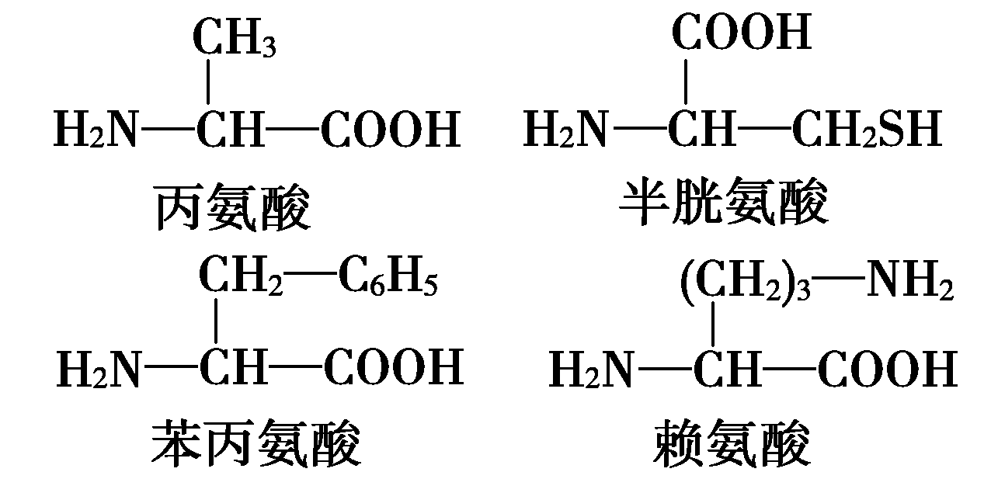
A．q－1 B．q＋1 C．p－1 D．p＋1
5.下列有关细胞器的叙述，不正确的是
A.内质网与脂质的合成有关
B.中心体不存在于水稻细胞中
C.液泡与植物细胞的渗透吸水有关
D.线粒体内膜扩展了捕获光能的膜面积
6.关于一般光学显微镜观察生物的细胞与组织，下列叙述不正确的是
A．用10倍物镜观察水绵玻片时，其玻片与物镜的距离为0.5 cm，若改用40倍物镜观察时，则玻片与物镜的距离应调整在1.5 cm左右
B．若载玻片上有d字母，则视野下呈现p字母
C．若将玻片标本向右移动，一污点不动，则污点可能在物镜上，也可能在目镜上
D．视野下观察到眼虫游向右上方，则应将玻片向右上方移动以便追踪
7.某同学在观察成熟叶肉细胞的亚显微结构照片后得出如下结论，其中不正确的是
A.叶绿体和线粒体都有双层膜 B.核糖体附着在高尔基体上
C.内质网由膜连接形成网状结构 D.液泡是最大的细胞器
8.右图中①～④表示某细胞的部分细胞器。下列叙述正确的是
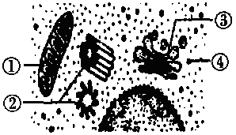
A.该图是高倍光学显微镜下看到的结构
B.此细胞不能是原核细胞，只能是动物细胞
C.结构①是无氧呼吸的主要场所
D.结构①和③都有膜结构
9.某物质从低浓度向高浓度跨膜运输，该过程
A.没有载体参与 B.为简单扩散 C.不消耗ATP D.为主动运输
10.人体组织细胞从组织液中吸收甘油的量主要取决于
A.组织液中甘油的浓度 B.细胞膜上的载体数量
C.细胞中ATP的数量 D.细胞膜上的载体种类
11.右图为细胞膜结构示意图，据图分析下列说法中不正确的是
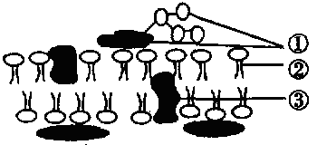
A.病毒不具有如图所示结构
B.小麦和人体细胞中①③的种类相同
C.①与细胞间的信息交流密切相关
D.②和③具有一定的流动性
12.下列有关生物膜的说法正确的是
A.核膜具有双层膜结构 B.构成生物膜的脂质主要是脂肪
C.丙酮酸的分解是在线粒体内膜上进行的 D.细胞中的囊泡都是由高尔基体形成的
13.温度会影响微生物的生存和繁殖。下表为大肠杆菌在不同温度下繁殖一代所用的时间（min）。根据表格可直接得出的结论是
温度/℃ | 10 | 15 | 20 | 25 | 30 | 35 | 40 | 45 | 50
时间/min | 860 | 120 | 90 | 40 | 29 | 22 | 15 | 20 | 80

A．酶的活性受时间控制 B．温度越高酶活性越强
C．10℃时细菌繁殖最快 D．低温可抑制细菌繁殖
14.某人通过实验研究化合物X对淀粉酶活性的影响，结果如右图。曲线Ⅰ 为只在底物中加入淀粉酶，曲线Ⅱ 为在底物中加入淀粉酶和化合物X。下列分析不正确的是
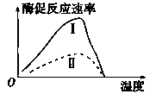
A．化合物X未影响淀粉酶活性的最适温度
B．曲线Ⅰ 作为实验对照
C．化合物X对淀粉酶的活性有抑制作用，但未使酶完全失活
D．若底物溶液的pH升高，则曲线Ⅱ 的顶点一定上移
15.运动员在百米赛跑时，为骨骼肌细胞直接提供能量的物质是
A．葡萄糖 B．脂肪 C．ATP D．蛋白质
16.下图是生命活动的ATP的结构式，其中能作为RNA的基本单位的是
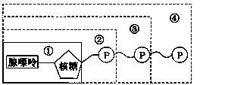

A. ① B. ② C. ③ D. ④
17.冬季利用温室生产蔬菜时，不利于提高蔬菜作物产量的措施是
A.调控昼夜温差 B.阻止空气流通 C.调控温室湿度 D.人工补充光照
18.下列过程与细胞呼吸原理无关的是
A.稻田定期排水 B.玉米出现白化苗 C.中耕松土 D.地窖贮存
19.在“提取和分离叶绿体中的色素”实验中，发现滤纸条上色素带颜色较浅，其原因不可能是
A.研磨时没有加入石英砂 B.画滤液细线次数太少
C.提取时无水乙醇加得太少 D.所用的菠菜叶片太嫩
20.下列是新鲜绿叶的四种光合色素在滤纸上分离的情况，以下说法正确的是
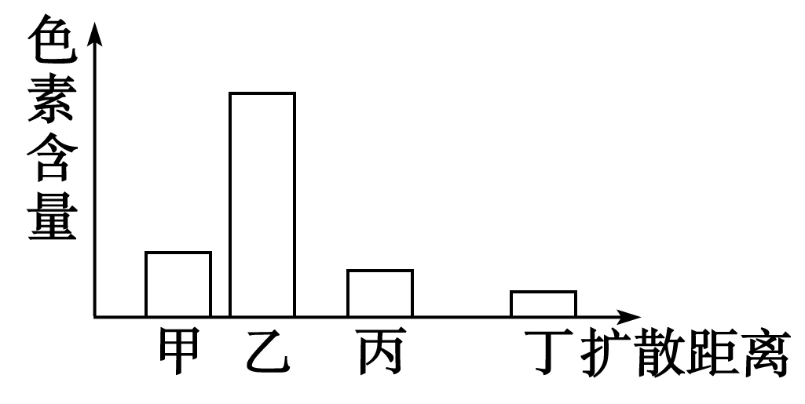
A．提取色素时加入碳酸钙是为了防止滤液挥发
B．水稻在收获时节，叶片中色素量为(甲＋乙) < (丙＋丁)
C．四种色素都能溶解在层析液中，乙色素的溶解度最大
D．四种色素中，丙和丁主要吸收红光

21.某呼吸作用过程中有CO₂释放，对此判断正确的是
A.一定是无氧呼吸 B.一定是有氧呼吸
C一定不是酒精发酵 D.一定不是乳酸发酵
22.下图是叶绿体结构与功能的示意图，下列说法错误的是
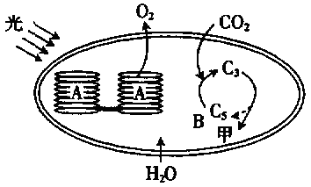
A.结构A中能实现光能转变为ATP中的化学能
B.供给¹⁴ CO₂，放射性物质出现的顺序为C₃→C₅→甲
C.结构A释放的氧气可进入线粒体中
D.结构A释放的氧气来自水
23.奥运会有些项目被称为有氧运动，如马拉松长跑；有些运动被称为无氧运动，如百米赛跑。两者最大的区别在于
A.运动前是否需要吸氧 B.运动过程中是否需要氧气
C.运动后是否需要吸氧 D.产生能量的主要方式不同
24.下图为“探究酵母菌细胞呼吸的方式”的实验装置图，据图分析不合理的是
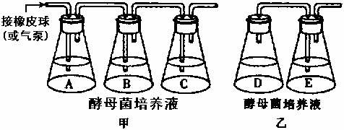
A.该实验可以证明酵母菌是兼性厌氧菌 B.实验中的甲、乙装置需要相同且适宜的温度
C.在相同时间内C、E瓶中混浊程度相同 D. A瓶中加入NaOH是为了吸收空气中CO₂
25.下图表示的是某植物的非绿色器官呼吸时O₂的吸收量和CO₂的释放量之间的相互关系，其中线段XY=YZ，则在氧浓度为a时
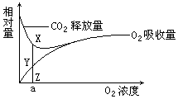
A．有氧呼吸比无氧呼吸消耗的有机物多 B．有氧呼吸比无氧呼吸释放的能量多
C．有氧呼吸比无氧呼吸释放的二氧化碳多 D．有氧呼吸和无氧呼吸释放的能量相等
二、非选择题（本大题共5小题，共50分。）
26.（12分）下图是两种细胞的亚显微结构示意图，请据图回答：
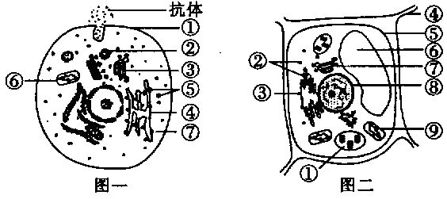
（1）图一中抗体的单体是___________。抗体合成和分泌的途径是__________（填序号）。
（2）图二细胞中能够合成葡萄糖的结构是________，与脂质合成有关的细胞器是________，图一、图二中细胞都含有，但功能却不一样的细胞器是__________。（填图二中的序号）
（3）图二中结构④具有____________________的功能。
（4）图一中含有双层膜的细胞器是__________，图二中含有DNA的结构有_____。（填序号）
27. (14分）生物体内葡萄糖分解代谢过程的图解如下，据图回答下列问题：
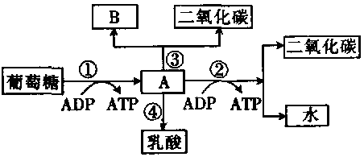
（1）图中物质A、B分别是_________、___________。
（2）反应①一④中，必须在有氧条件下进行的是______，可在人体细胞中进行的是______。
（3）苹果贮藏久了会有酒味产生，其原因是发生了图中_____过程；而马铃薯块茎贮藏久了却没有酒味产生，其原因是马铃薯块茎在无氧条件下进行了图中__________过程。
（4）粮食贮藏过程中有时会发生粮堆湿度增大现象，这是因为__________＿。
28. (12分）下图甲曲线表示某植物在恒温30℃时光合速率与光照强度的关系，图乙是某同学 “探究影响植物光合速率的因素”的实验装置图。请据图回答：
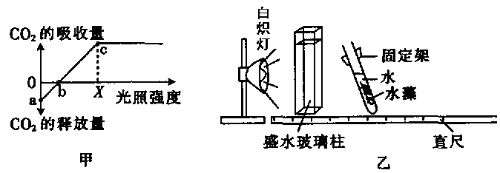
（1）图甲曲线中，当光照强度为b点时，叶肉细胞进行暗反应的场所是__________．
（2）已知该植物光合作用和呼吸作用的最适温度分别为25℃和30℃，在其他条件不变的情况下，将温度调节到25℃，甲曲线中a点将向____（填“上”或“下”）移动，b点将向_____（填“左”或“右”）移动。
（3）若实验中每隔5 min改变一次试管与玻璃柱之间的距离，随着距离的增加，气泡产生速率下降，产生这一结果的主要原因是___________________________________。
（4）图乙装置中隔在灯与试管之间盛水玻璃柱的作用是______________________________。
（5）影响光合作用的主要因素除光照强度外，还有_______________。
29. (12分）果胶酶能够分解果胶，在果汁生产中应用果胶酶可以提高出汁率和澄清度。请完成有关果胶酶和果汁生产的实验课题。
(1)实验用具和材料：
磨浆机，烧杯，试管，量筒，刀片，玻璃棒，漏斗，纱布，苹果，质量分数为2%的果胶酶溶液，蒸馏水等。
(2)实验步骤：
①将苹果洗净去皮，用磨浆机制成苹果泥，加入适量蒸馏水备用。
②取两个100 mL洁净的烧杯，编号为1,2，按相应程序进行操作，请把表中未填写的内容填上。
顺序 | 操作过程 | 烧杯
顺序 | 操作过程 | 1 | 2
A | 在烧杯中加入__________ | 20 mL | 20 mL
B | 注入__________ | 2 mL | ―
C | 注入蒸馏水 | ― | 2mL
D | 在恒温水浴中保温，并用玻璃棒不时搅拌 | 10 min | 10 min
③取出两个烧杯，同时进行过滤。观察或比较______________________，并记录结果。
(3)实验结果的预测及结论：
如果______________________________，则说明果胶酶对果胶的水解具有催化作用。
(4)问题探究：
该实验中，自变量是_______________，对照组是_______________。
2014年淮寿第一次联考试卷
高一生物参考答案

- 选择题（本大题共25小题，每小题2分，共50分。）
题号 | 1 | 2 | 3 | 4 | 5 | 6 | 7 | 8 | 9 | 10 | 11 | 12 | 13
答案 | C | D | B | C | D | A | B | D | D | A | B | A | D
题号 | 14 | 15 | 16 | 17 | 18 | 19 | 20 | 21 | 22 | 23 | 24 | 25
答案 | D | C | B | B | B | C | B | D | B | D | C | B

二、非选择题（本大题共5小题，共50分。）
26. （12分，除标明外，每空1分）
（1）氨基酸 ⑤→④→③→②→①（2分，不完整不给分）
（2）① ③ ⑦（2分）
（3）保护、支持（2分）
（4）⑥ ①⑧⑨（2分，不完整不给分）
27. （14分，每空2分）
（1）丙酮酸、酒精
（2）② ①②④（不完整不给分）
（3）①③ ①④（不完整不给分）
（4）种子在有氧呼吸过程中产生了水
28. （12分，每空2分）
（1）叶绿体基质
（2）上 左
（3）由于光照减弱和水中CO₂的含量逐渐下降，光合作用产生的O₂减少
（4）吸收灯光的热量，避免光照对试管内水温的影响
（5）温度、CO₂浓度等
29. （12分，每空2分）
（2）②苹果泥 果胶酶溶液
③在相同时间内滤出的果汁体积和果汁的澄清度
（3）相同时间内，1号烧杯滤出的果汁体积比2号烧杯滤出的果汁体积大、澄清度高
（4）果胶酶 2号烧杯

